川教函〔2025〕6号

四川省教育厅 四川省市场监督管理局
关于印发《学校校外供餐管理工作手册》的通知

各市（州）教育主管部门、市场监管部门：
为切实落实食品安全“四个最严”要求，进一步聚焦教育主管部门、市场监管部门、学校、校外供餐单位多方责任落实和关键环节管理要求，规范学校校外供餐管理，助推“校园餐”常态长效治理，教育厅、省市场监管局制定了《学校校外供餐管理工作手册》。现印发给你们，请指导本地各级教育主管部门、市场监管部门、学校和校外供餐单位，对照工作手册内容，严格遵照执行。

四川省教育厅 四川省市场监督管理局
2025年1月13日

学 校 校 外 供 餐 管 理

工

作

手

册

2025年1月

前 言

学校食品安全事关师生身体健康，事关家庭幸福，事关社会和谐稳定，为师生提供“安全、营养、健康、热乎、可口”的饮食，是办好人民满意的教育基本要求。
为切实落实食品安全“四个最严”要求，进一步规范校外供餐管理，按照《中华人民共和国食品安全法》《学校食品安全与营养健康管理规定》《餐饮服务食品安全操作规范》《中小学校园食品安全和膳食经费管理工作指引》《教育部办公厅关于加强学校校外供餐管理工作的通知》《四川省中小学校食品安全管理办法》等法律法规和政策规定，教育厅、省市场监管局组织编写了《学校校外供餐管理工作手册》，梳理和盘点了校外供餐管理重点内容和关键环节，强化政策解读和实操指导，压实教育主管部门、市场监管部门、学校和校外供餐单位多方责任，切实保障广大师生饮食安全和营养健康，持续增强广大师生和家长的获得感、幸福感、安全感。

编者
2025年1月

目 录

第一章 基本原则…………………………………………………5

第二章 工作职责…………………………………………………6

一、教育主管部门主要工作职责……………………………6

二、市场监管部门主要工作职责……………………………7

三、学校主要工作职责………………………………………7

四、校外供餐单位主要工作职责……………………………9

第三章 校外供餐管理流程…………………………………… 12

一、征求意见…………………………………………………12

二、上报审批…………………………………………………12

三、引入供餐…………………………………………………13

四、选定供餐…………………………………………………13

五、学校管理…………………………………………………13

第四章 责任追究……………………………………………… 14

第一章 基本原则

学校供餐应坚持以食堂供餐为主，严禁有食堂不用；暂时不具备食堂供餐条件的，应加大投入，通过新建、改建、扩建食堂等方式完善设施设备，加快推行食堂供餐。
学校无食堂或不具备食堂供餐条件，确需采取校外供餐方式的，经校园膳食监督家长委员会研究讨论、投票通过，报所属教育主管部门批准，履行相应程序后，实施校外供餐。
坚持学生餐公益性原则，经过批准实施校外供餐的饭菜价格，不得高于当地同类学校自主经营食堂同类饭菜价格，并定期进行财务核算公示。

第二章 工作职责

（一）教育主管部门主要工作职责
各级教育主管部门按照管理权限负责对辖区内学校校外供餐管理工作进行指导和监督。县级及以上教育主管部门是辖区内学校校外供餐管理工作的主管部门，主要负责以下工作。
1.制定学校校外供餐管理工作实施办法，会同市场监管、卫生健康、公安等相关部门建立健全学校校外供餐管理制度，开展对学校校外供餐单位的监督检查和学校食品安全事件处置。
2.负责对学校校外供餐的申请进行审核和批准。
3.负责学校校外供餐单位招标工作，遵循公开、公平、公正原则，严格按照招投标程序统一组织招标，选定中标校外供餐单位，邀请学校校外供餐管理人员代表和家长代表对招标过程进行监督，委托公证机构对招标过程进行公证，并公布中标的校外供餐单位名单。
4.制定统一、规范的学校校外供餐服务合同（协议）模板，合同（协议）中应明确学校与供餐单位食品安全与营养健康的权利义务和不合格食品的处理方式等内容。
5.督促指导学校落实食品安全主体责任，购买涵盖食品安全责任的保险。
6.对列入严重违法失信名单或食品安全信用评级为严重失信的校外供餐单位，依法依规取消其供餐资格。
（二）市场监管部门主要工作职责
属地市场监管部门是辖区内校外供餐单位的监管部门，主要负责以下工作。
1.督促校外供餐单位落实食品安全主体责任。
2.指导校外供餐单位认证实施食品安全管理体系。
3.督促校外供餐单位将食品加工关键环节的视频信号接入四川省市场监管局“四川省校外供餐单位‘互联网+明厨亮灶’平台”。
4.督促校外供餐单位具备符合要求的餐食运输资质和条件。
5.采取日常监督检查、飞行检查等方式，加大监管执法力度，按照要求开展食品安全信用评级工作，将检查情况、评级结果及时通报教育部门。
6.鼓励校外供餐单位购买食品安全责任保险。
（三）学校主要工作职责
学校是校外供餐食品安全与营养健康的直接责任单位，应严格落实食品安全主体责任和校（园）长第一责任人责任，主要负责以下工作。
1.建立本校（园）校外供餐管理制度，依法依规配备专（兼）职学校校外供餐管理人员。
2.成立校园膳食监督家长委员会，完善相关制度，规范产生和运行流程，保障家长参与招标采购、陪餐用餐、质量评价、安全检查、收支公开等重大事项监督的权利。
3.广泛了解收集师生在校就餐需求，向所属教育主管部门提交实施校外供餐申请。
4.组织本校管理人员、师生代表和家长代表，从所属教育主管部门招标选定的供餐单位名单中，投票选定本校的校外供餐单位，并对校外供餐单位进行实地考察，认真审核合同（协议）内容，履行合同（协议）签订程序，合同（协议）期限原则上不超过1年。
5.设置卸货验收场所，确保环境干净卫生，远离污染源，且有防日晒雨淋等设施设备。
6.安排专人对每日配送的餐食进行验收，核对餐食数量、品种和出餐时间，查验餐食质量、中心温度等，并按要求对每个餐食品种进行留样，做好留样记录。
7.安排专人负责分餐工作，保障分餐、就餐环境整洁卫生。分餐人员应取得有效健康证明，分餐前应对手部进行清洗、消毒，分餐时要规范着装，按要求佩戴帽子、口罩。提醒学生做好餐前手部消毒。
8.落实集中用餐陪餐制度，每餐均应有学校相关负责人与学生共同用餐，做好陪餐记录，及时解决和反馈用餐过程中存在的问题。建立家长陪餐制度，对陪餐家长提出的食品安全与营养健康等方面意见建议，及时研究反馈。
9.在学校显著位置公示供餐单位名称、资质（食品经营许可证等）、收费标准、每周带量食谱、分餐人员健康证明，以及属地教育主管部门、市场监管部门和学校监督投诉电话等信息。
10.组织家长代表、学生代表、教师代表、学校校外供餐管理人员与校外供餐单位遵循成本补偿和非营利原则确定供餐收费标准。学生和教职员工伙食费按照代收费管理，应缴入学校指定账户，不得由校外供餐单位直接收取，学校不得从伙食费中获取任何经济利益。
11.建立校外供餐单位评价和退出机制。每学期组织师生及家长代表对供餐单位进行现场检查，开展满意度测评。对违反食品安全法律法规规章、发生食品安全事件、转包分包供餐业务、满意度低、管理不善造成重大负面影响的校外供餐单位，学校应及时启动清退机制，并报告属地教育、市场监管等部门，重新选定校外供餐单位。
12.健全完善食品安全突发事件应急处置预案和应急供餐预案，当校外供餐单位发生食品安全事件（疑似事件）或不能正常供餐时，应立即启动预案，确保学校供餐稳定。
13.购买涵盖食品安全责任的保险。
14.开展食品安全、营养健康、反食品浪费宣传教育，引导师生践行“光盘行动”，增强师生反食品浪费意识、食品安全责任感和自我保护意识。
（四）校外供餐单位主要工作职责
校外供餐单位是学校校外供餐食品安全与营养健康的直接责任单位，应严格落实食品安全主体责任。
1.具备与经营的餐食品种、数量相适应的加工场地，流程布局满足食品安全加工要求，能有效防止食品交叉污染，设施设备满足加工需要，具备集体用餐配送资质的食品经营许可证，能承担食品安全责任，社会信誉良好，通过HACCP或ISO22000管理体系认证。
2.建立食品加工全过程实时视频监控系统，实施“互联网+明厨亮灶”智慧化管理，并将相关视频信号接入市场监管、教育部门和服务学校。
3.按相关要求配备食品安全总监、食品安全员等食品安全管理人员和至少1名具备资质的营养师，定期接受食品安全、营养健康等方面的培训与考核。
4.严格遵守和执行食品安全相关法律法规和标准，建立健全食品安全管理制度，当餐加工食品，确保餐食从烧熟至食用间隔时间不得超过2小时。
5.盛装和分送集体用餐的容器粘贴封装标识，并在标识上注明餐食名称、加工单位、加工制作时间和食用时限，必要时标注保存条件、食用方法和营养标识等信息。
6.配备封闭式食品专用运输车辆，运输车辆要安装行驶轨迹监控、装卸食品的视频监控、食品保温或冷藏设备等设备，并保持车厢的清洁卫生。每次运输食品前应进行清洗消毒并做好记录，防止食品在运输过程中受到污染。
7.使用合格的保温设备对餐食进行保存，确保食品中心温度保持在60℃以上。
8.提供符合食品安全国家标准或有关规定的餐具，并及时到校回收，做好清洗消毒。
9.规范餐厨垃圾处置。建立餐厨垃圾处置台账，及时对向学校配送的餐食剩余物、废弃垃圾等进行清理，实行日产日清。
10.校外供餐伙食费收支实施独立核算，按学期在供餐学校公开伙食费收入、成本开支等情况。同时供应多所学校的校外供餐单位，要分学校登记伙食费收入、退费等情况。
11.留存完整的供餐档案，包括食材采购单据及清单、检疫合格证明、验收及供餐记录等。
12.每周向学校公示带量食谱；落实“三减”倡议，并定期听取学校师生家长用餐意见，定期调整更换食谱，保证供餐可口营养。
13.定期对校外供餐加工、配送等相关人员进行培训，明确学校食品安全相关规定，确保从业人员掌握食品安全和营养膳食操作要求。
14.购买食品安全责任保险。
15.参与学校供餐项目前3年内未发生过食品安全事件，在经营活动中没有重大违法行为。

第三章 校外供餐管理流程
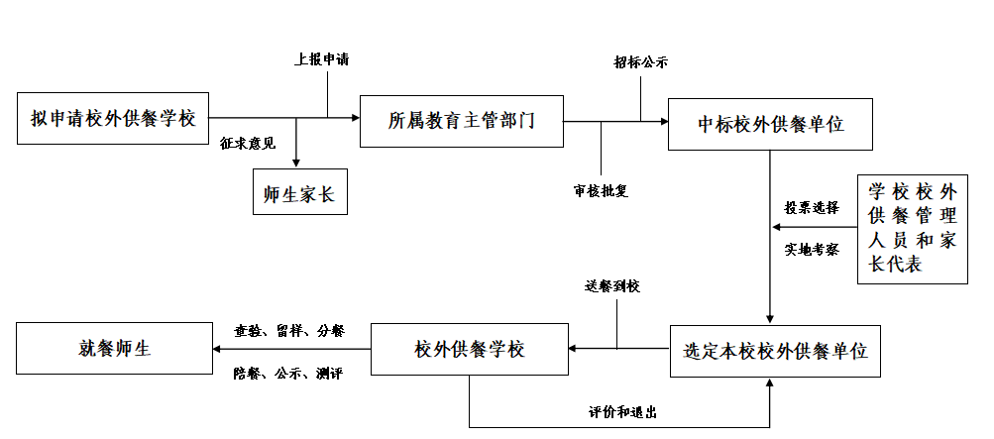

学校校外供餐管理流程图

（一）征求意见
学校无食堂或不具备食堂供餐条件，应当通过班级会、意见箱等途径，广泛了解学校师生就餐需求。确需校外供餐的，由校园膳食监督家长委员会研究讨论、投票通过后，向学校提交校外供餐意见书。

（二）上报审批
学校向所属教育主管部门提交实施校外供餐申请；所属教育主管部门进行审核、批复。

（三）引入供餐
所属教育主管部门统一组织招标，选定中标校外供餐单位，向社会公布中标的校外供餐单位名单。

（四）选定供餐
学校组织本校校外供餐管理人员和家长代表，从所属教育主管部门公开招标选定的校外供餐单位名单中，投票选定本校的校外供餐单位，并对校外供餐单位进行实地考察。考察合格后，学校与校外供餐单位签订合同（协议）。

（五）学校管理
学校按照学生自愿订餐原则，确定就餐学生和教职员工名单，做好伙食费代收和餐食查验、留样、分餐、陪餐等工作。

第四章 责任追究

任何单位不得以战略合作、招商引资等理由规避校外供餐单位招标或进行虚假招标；不得以集体决策、会议纪要、函复意见、备忘录等方式代替招标。各级领导干部不得插手干预招标。
学校校外供餐单位存在违反食品安全相关法律法规情形，学校未履行校外供餐管理责任，由教育部门配合市场监管部门对学校校外供餐管理主要负责人进行约谈，视情节轻重对学校相关负责人给予相应的处分。对校外供餐疏于管理的，对未履行食品安全责任或履行职责不到位，造成食品安全责任事件或社会不良影响的相关单位和相关责任人，依法依规严肃追究责任。
本手册未尽事宜，法律法规、规章办法等有明确规定的，从其规定，严格执行。

